**附件1：移动拒马防撞护栏采购项目要求**

1. 供应商资质

1、具有独立承担民事责任的能力（提供承诺函）。

2、具有良好的商业信誉和健全的财务会计制度（提供承诺函）。

3、符合该项目采购的营业范围（提供营业执照复印件）。

4、参加本次比价活动前三年内，在经营活动中没有重大违法记录（提供承诺函）。

注：上述资料均加盖公司鲜章。

1. 明细

1.采购数量：6套。

2.材质：材质镀锌钢管。

3.尺寸：长3米，宽0.8米，高1.2米，内管直径0.048米，外管直径0.076米。

参考图片：

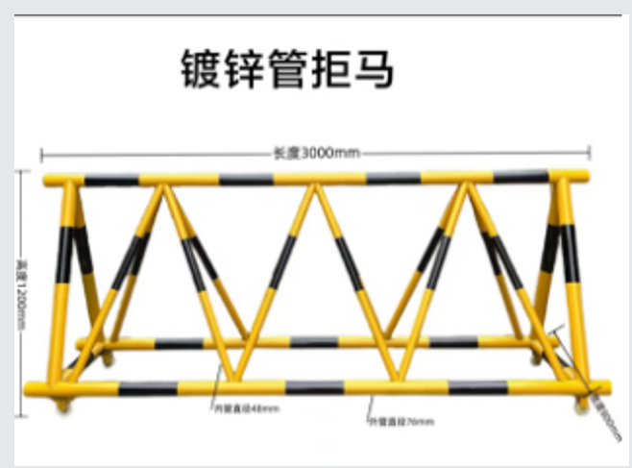

三、最高限价：5970.00元。

四、工期要求：合同签订后5天内完成安装调试。

五、付款方式：经采购人验收合格，供应商出具正规票据，通过采购人付款审签流程后15日内一次性支付合同总金额100%的款项。

**注：本章采购要求中的条款为本次采购项目的实质性要求，供应商应全部满足，否则视为响应文件无效。**